NPV = CF0 + CF1 / (1+WACC1) + CF2 /((1+WACC1) * (1+WACC2)) + CF3 / ((1+WACC1) * (1+WACC2) * (1+WACC3)) + ….

NPV = CF0 + CF1 / (1+WACC) + CF2 / (1+WACC) ²

WACC = E/C * re + D/C * rd * (1-t)

E – vlastní kapitál
D - cizí zpoplatněný kapitál – nejčastěji velikost bankovního úvěru
C = E + D
t … velikost korporátní daně – 19 %
rd … velikost úrokové sazby z použitého bankovního úvěru – v příp. využití kombinace několika druhů úvěru – vážený průměr z jednotlivých sazeb

re = rf + beta * (rm – rf)

rf …. Výnosnost státních dluhopisů – čnb – výnosnost střednědobého dluhopisu – ideál - 5-10 let – nominální sazba (v případě reálného plánu nutno převést na reálnou přes vzorec – 1+ rn = (1+rr) * (1+míra inflace)
(míru inflace – najdete na mf)
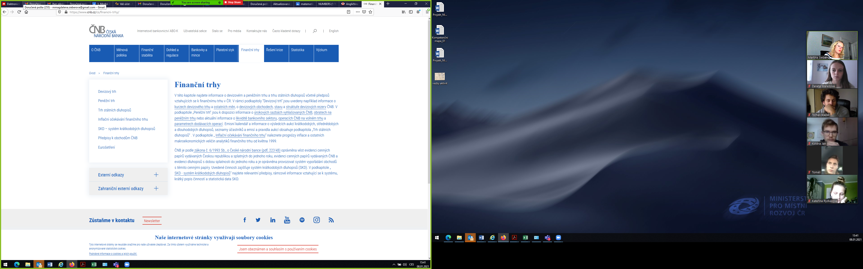

Beta koeficient
www.damodaran.com
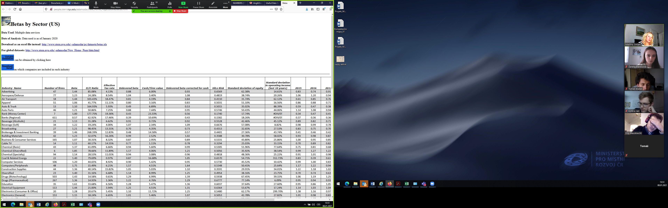

Relevantní je 3. sloupec – Beta

(Rm – rf)
www. Damodaran.com

Kapitoly k testu – 18, 19, 25, 29, 30

